Формирование СЭМД амбулаторного приема/исследования
СЭМД формируется из раздела Рабочие места → Дневник врача. Для его формирования, необходимо предварительно оказать прием пациенту.

Для формирования СЭМД, открываем рабочее окно Рабочие места → Дневник врача, находим нужного пациента. В открывшемся окне редактирования приема выбираем вкладку Документы.
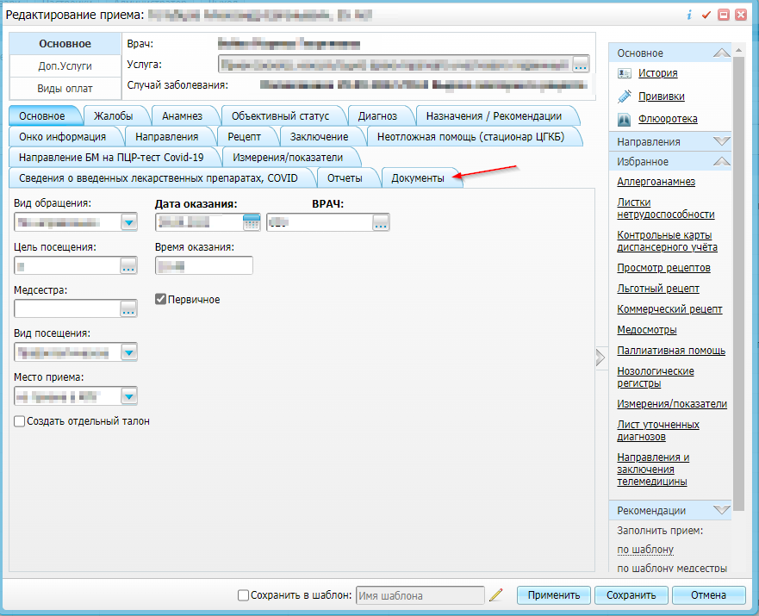

В открывшемся окне, выбираем: сформировать и подписать документы (СЭМД)
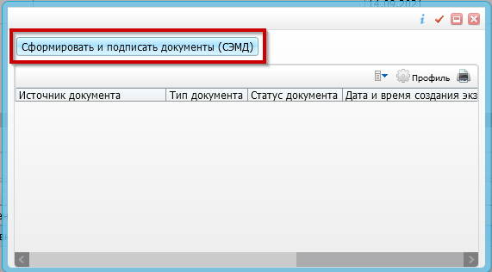

В открывшемся окне врач подписывает документ своей электронной подписью.
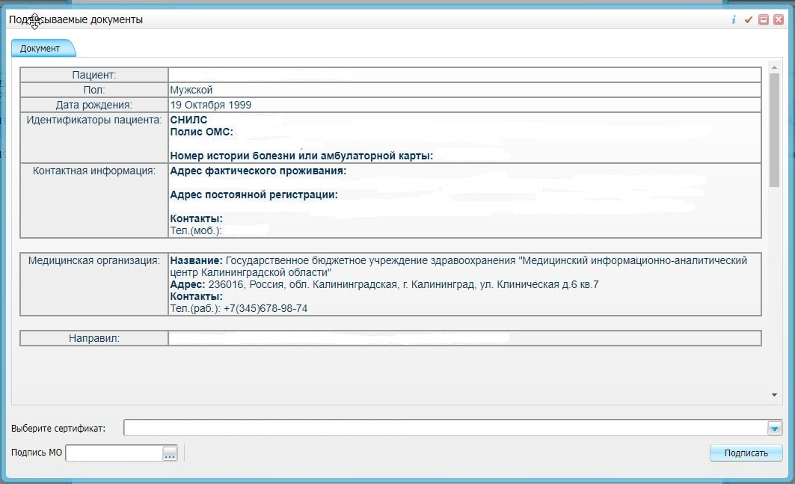
После этого, в рабочем окне появится строка, информирующая о статусе документа.
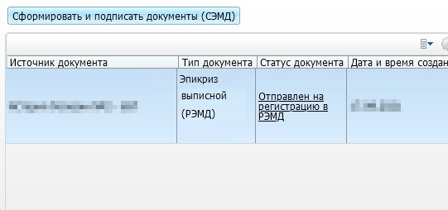

Статус: «Отправлен на регистрацию в РЭМД», свидетельствует о том, что документ был передан и ожидается его приемка с стороны внешнего сервиса. В случае, если в лечебном учреждении ведется автоматическое подписание, от врача больше не требуется дополнительных действий.
После подписания, рабочее окно можно закрыть.
В случае, если в МО НЕТ автоматического подписания, после этапа с регистрации документа, необходимо, зарегистрировать документ в РЭМД вручную, для этого в контекстном меню выбираем пункт «Зарегистрировать в РЭМД».
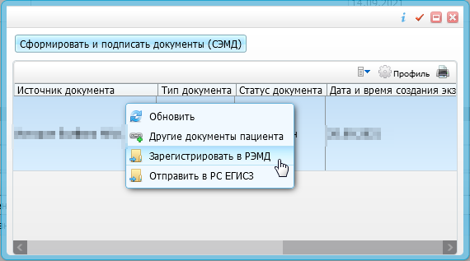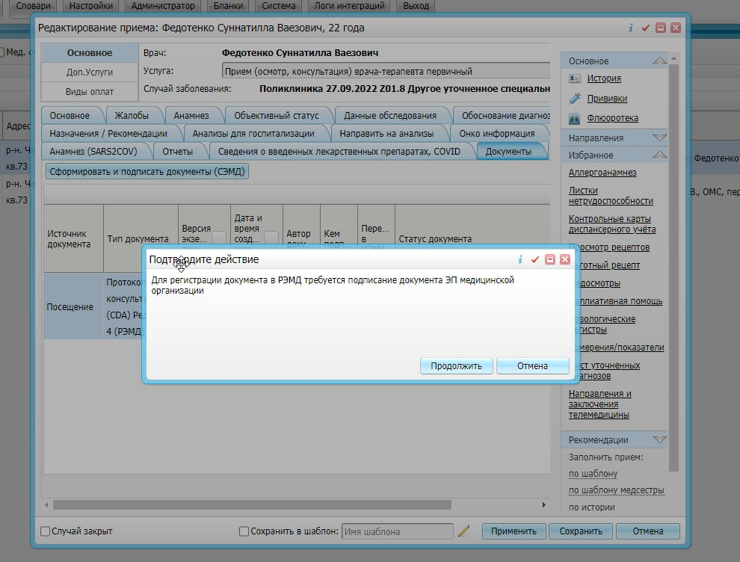

В данном случае, при подписании необходимо использовать подпись МО.

